2021上
阅读下列说明和图，回答问题1至问题3，将解答填入答题纸的对应栏内。
【说明】
某中医医院拟开发一套线上抓药APP，允许患者凭借该医院医生开具的处方线上抓药，并提供免费送药上门服务。该系统的主要功能描述如下：
(1)注册。患者扫描医院提供的二维码进行注册，注册过程中，患者需提供其病历号，系统根据病历号自动获取患者基本信息。
(2)登录。已注册的患者可以登录系统进行线上抓药，未册的患者系统拒绝其登陆。
(3)确认处方。患者登录后，可以查看医生开具的所有处方。患者选择需要抓药的处方和数量(需要抓几副药)， 同时说明是否需要煎制。选择取药方式：自行到店取药或者送药上门,若选择送药上门，患者需要提供提供收货人姓名、联系方式和收货地址。系统自动计算本次抓药的费用，患者可以使用微信或支付宝等支付方式支付费用。支付成功之后，处方被发送给药师进行药品配制。
(4)处理处方。药师根据处方配置好药品，若患者要求煎制，药师对配置好的药品进行煎制。煎制完成，药师将对该处方设置已完成。若患者选择的是自行取药，取药后确认已取药。
(5)药品派送。处方完成后，对于选择送药上门的患者，系统将给快递人员发送药品的配置信息，等待快递人员来取药；并给患者发送收获验证码。
(6)送药上门。快递人员将配置好的药品送到患者指定的收货地址。患者收获时，向快递人员出示收获验证码，快递人员使用该验证码确认药品已送到。
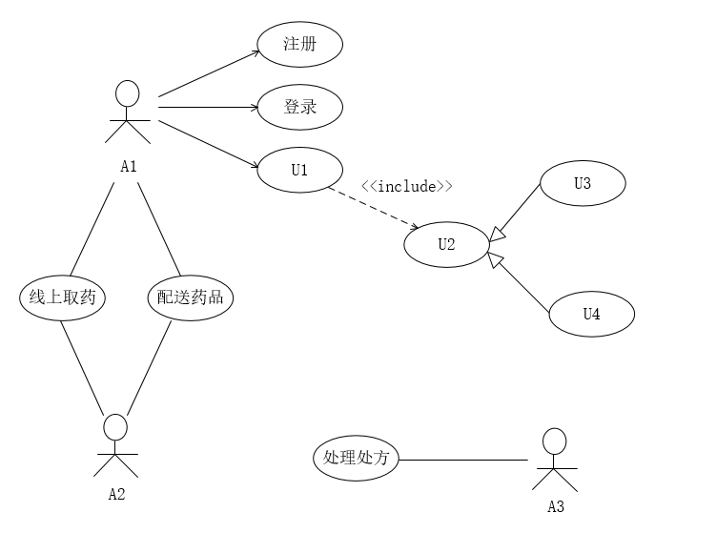
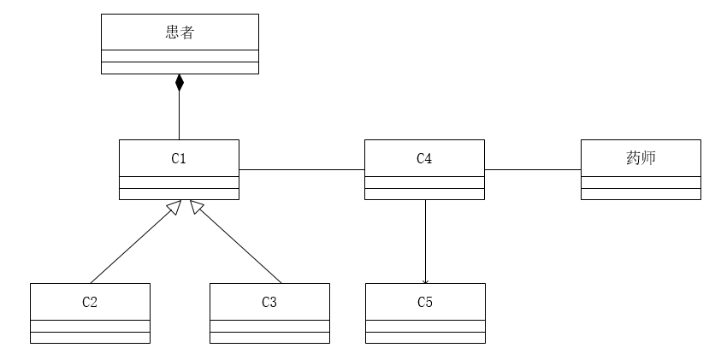
【问题1】 (7分)
根据说明中的描述，给出图3-1中A1~ A3所对应的参与者名称和U1 ~U4处所对应的用例名称。
【问题2】 (5分)
根据说明中的描述，给出图3-2中C1~C5所对应的类名。
【问题3】 (3分)
简要解释用例之间的include、extend 和generalize关系的内涵。

2021下
阅读下列说明和图，回答问题1至问题3，将解答填入答题纸的对应栏内。
【说明】
某游戏公司欲开发一款吃金币游戏。游戏的背景为一种回廊式迷宫(Maze)，在迷宫的不同位置上设置有墙。迷宫中有两种类型的机器人(Robots):小精灵(PacMan)和幽灵(Ghost)。游戏的目的就是控制小精灵在迷宫内游走，吞吃迷宫路径上的金币，且不能被幽灵抓到。幽灵在迷宫中游走，并会吃掉遇到的小精灵。机器人游走时，以单位距离的倍数计算游走路径的长度。当迷宫中至少存在一个小精灵和一个幽灵时，游戏开始。
机器人上有两种传感器，使机器人具有一定的感知能力。这两种传感器分别是:
(1)前向传感器(FrontSensor)，探测在机器人当前位置的左边、右边和前方是否有墙(机器人遇到墙时，必须改变游走方向)。机器人根据前向传感器的探测结果，决定朝哪个方向运动。
(2)近距离传感器(ProxiSesor)，探测在机器人的视线范围内(正前方)是否存在隐藏的金币或幽灵。近距离传感器并不报告探测到的对象是否正在移动以及朝哪个方向移动。但是如果近距离传感器的连续两次探测结果表明被探测对象处于不同的位置，则可以推导出该对象在移动。
另外，每个机器人都设置有一个计时器(Timer)，用于支持执行预先定义好的定时事件。
机器人的动作包括:原地向左或向右旋转90°;向前或向后移动。
建立迷宫:用户可以使用编辑器(Editor) 编写迷宫文件，建立用户自定义的迷宫。将迷宫文件导入游戏系统建立用户自定义的迷宫
现采用面对对象分析与设计方法开发该游戏，得到如图3-1所示的用例图以及图3-2所示的初始类图。

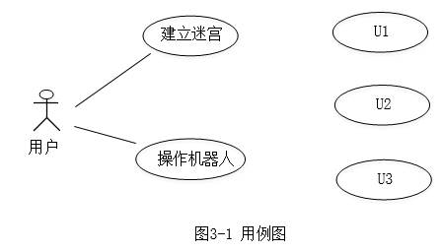
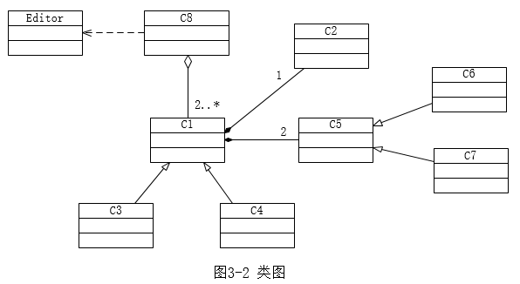
【问题1】(3分)
根据说明中的描述，给出图3-1中U1~U3所对应的用例名。
【问题2】(4分)
图3-1中用例U1~U3分别与哪个(哪些)用例之间有关系，是何种关系?
【问题3】(8分)
根据说明中的描述，给出图3-2中C1~C8所对应的类名。

2020
【说明】
某房产公司，欲开发一个房产信息管理系统，其主要功能描述如下：
1.公司销售的房产(Property) 分为住宅(House) 和公寓(Cando) 两类。针对每套房产，系统存储房产证明、地址、建造年份、建筑面积、销售报价、房产照片以及销售状态(在售、售出、停售)等信息。对于住宅，还需存储楼层、公摊面积、是否有地下室等信息；对于公寓，还需存储是否有阳台等信息。
2.公司雇佣了多名房产经纪(Agent)负责销售房产。系统中需存储房产经纪的基本信息，包括：姓名、家庭住址、联系电话、受雇的起止时间等。一套房产同一时段仅由一名房产经纪负责销售，系统中会记录房产经纪负责每套房产的起始时间和终止时间。
3.系统用户(User)包括房产经纪和系统管理员(Manager)。用户需经过系统身份验证之后才能登录系统。房产经纪登录系统之后，可以录入负责销售的房产信息，也可以查询所负责的房产信息。房产经纪可以修改其负责的房产信息，但需要经过系统管理员的审批授权。
4.系统管理员可以从系统中导出所有房产的信息报表。系统管理员定期将售出和停售的房产信息进行归档。若公司确定不再销售某套房产，系统管理员将该房产信息从系统中删除。
现采用面向对象方法开发该系统，得到如图3-1所示的用例图和图3-2所示的初始类图。
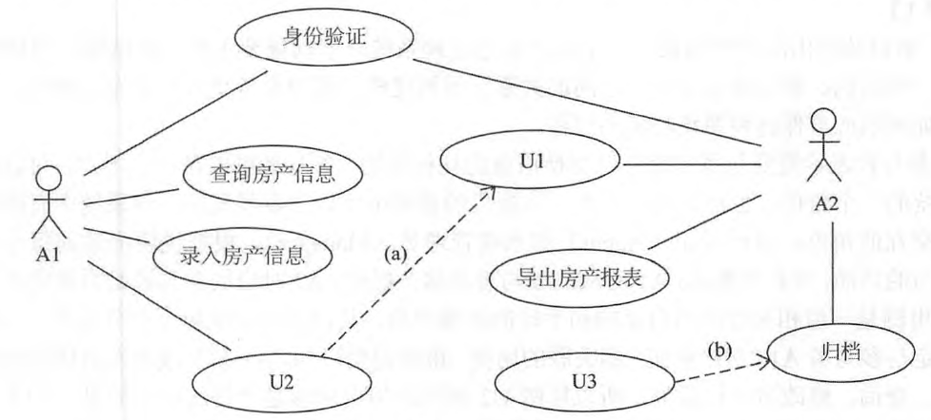
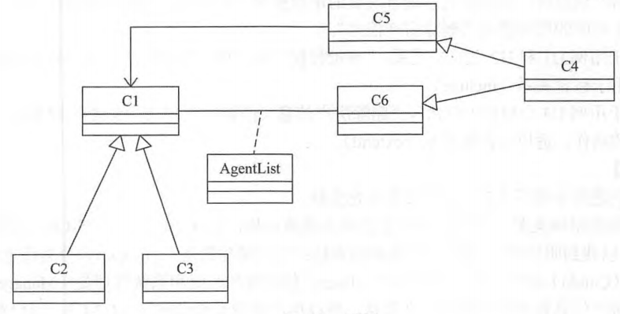
【问题1】（7分）
（1）根据说明中的描述，分别给图3-1中A1到A2所对应的名称以及U1~U3所对应的用例名称。
（2） 根据说明中的描述 ，分别给图3-1中(a)和(b)用例之间的关系。
【问题2】（6分）
根据说明中的描述 ，分别给图3-2中C1~C6所对应的类名称。
【问题3】（2分）
图3-2中AgentList是一个英文名称 ，用来进一步阐述C1和C6之间的关系 ，根据说明中的描述，绘出AgentList的主要属性。

2019下
阅读下列说明和图，回答问题1至问题3。
【说明】
某牙科诊所拟开发一套信息系统，用于管理病人的基本信息和就诊信息。诊所工作人员包括：医护人员（DentalStaff）、接待员（Receptionist）和办公人员（OfficeStaff）等。系统主要功能需求描述如下：
- 记录病人基本信息（Maintainpatientinfo）。初次就诊的病人，由接待员将病人基本信息录入系统。病人基本信息包括病人姓名、身份证号、出生日期、性别、首次就诊时间和最后一次就诊时间等。每位病人与其医保信息（MedicalInsurance）关联。
2.记录就诊信息（Recordofficevisit info）。病人在诊所的每一次就诊，由接待员将就诊信息（OfficeVisit）录入系统。就诊信息包括就诊时间、就诊费用、支付代码、病人支付费用和医保支付费用等。
3.记录治疗信息（Recorddentalprocedure）。病人在就诊时，可能需要接受多项治疗，每项治疗（Procedure）可能由多位医护人员为其服务。治疗信息包括：治疗项目名称、治疗项目描述、治疗的牙齿和费用等。治疗信息由每位参与治疗的医护人员分别向系统中录入。
4.打印发票（Printinvoices）。发票（Invoice）由办公人员打印。发票分为两种：给医保机构的发票（InsuranceInvoice）和给病人的发票（PatientInvoice）。两种发票内容相同，只是支付的费用不同。当收到治疗费用后，办公人员在系统中更新支付状态（Enterpayment）。
5.记录医护人员信息（Maintaindentalstaff info）。办公人员将医护人员信息录入系统。医护人员信息包括姓名、职位、身份证号、家庭住址和联系电话等。
6.医护人员可以查询并打印其参与的治疗项目相关信息（Searchandprintprocedureinfo）。
现采用面向对象方法开发该系统，得到如图3-1所示的用例图和3-2所示的初始类图。
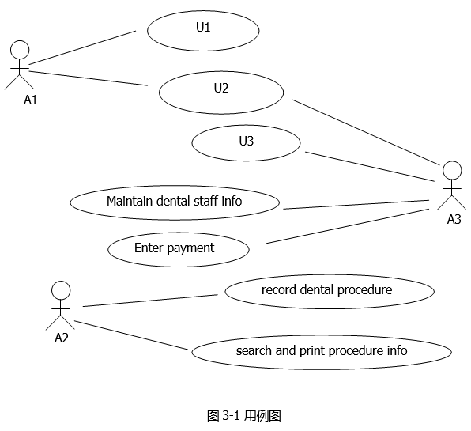

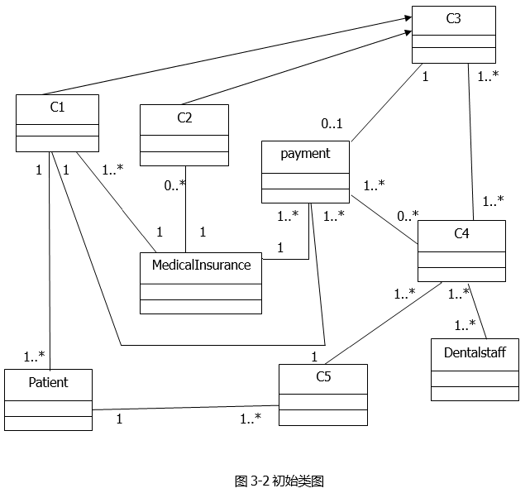
【问题1】（6分）
根据说明中的描述，给出图3-1中A1~A3所对应的参与者名称和U1~U3所对应的用例名称。
【问题2】（5分）
根据说明中的描述，给出图3-2中C1~C5所对应的类名。
【问题3】（4分）
根据说明中的描述，给出图3-2中类C4、C5、Patient 和DentalStaff的必要属性。

2019上
阅读下列说明和图，回答问题1至问题3，将解答填入答题纸的对应栏内。
【说明】
某图书公司欲开发一个基于Web的书籍销售系统，为顾客（Customer）提供在线购买书籍（Books）的功能，同时对公司书籍的库存及销售情况进行管理。系统的主要功能描述如下：
（1）首次使用系统时，顾客需要在系统中注册（Registerdetail）。顾客填写注册信息表要求的信息，包括姓名（name）、收货地址（address）、电子邮箱（email）等，系统将为其生成一个注册码。
（2）注册成功的顾客可以登录系统在线购买书籍（Buybooks）。购买时可以浏览书籍信息，包括书名（title）、作者（author）、内容简介（introduction）等。如果某种书籍的库存量为0，那么顾客无法查询到该书籍的信息。顾客选择所需购买的书籍及购买数量 （quantities），若购买数量超过库存量，提示库存不足；若购买数量小于库存量，系统将显示验证界面，要求顾客输入注册码。注册码验证正确后，自动生成订单（Order），否则，提示验证错误。如果顾客需要，可以选择打印订单（Printorder）。
（3）派送人员（Dispatcher）每天早晨从系统中获取当日的派送列表信息（Producepicklist），按照收货地址派送顾客订购的书籍。
（4）用于销售的书籍由公司的采购人员（Buyer）进行采购（Reorderbooks）。采购人员每天从系统中获取库存量低于再次订购量的书籍信息，对这些书籍进行再次购买，以保证充足的库存量。新书籍到货时，采购人员向在线销售目录（Catalog）中添加新的书籍信息（Addbooks）。
（5）采购人员根据书籍的销售情况，对销量较低的书籍设置折扣或促销活动（Promotebooks）。
（6）当新书籍到货时，仓库管理员（Warehouseman）接收书籍，更新库存（Updatestock）。
现采用面向对象方法开发书籍销售系统，得到如图3-1所示的用例图和图3-2所示的初始类图（部分）。
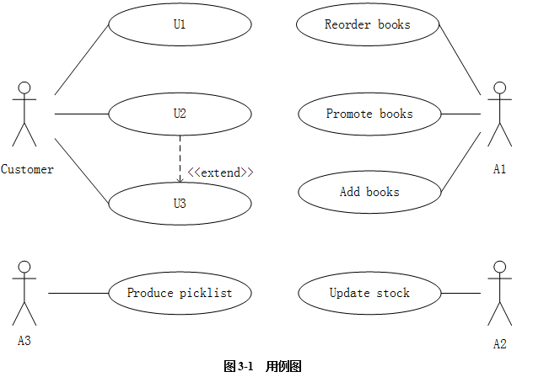
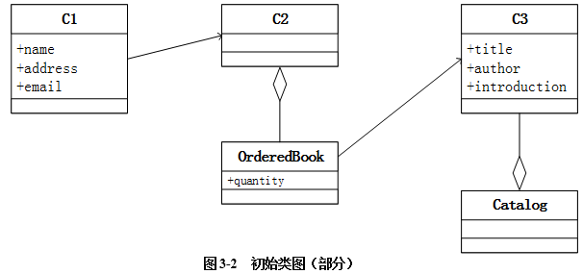
【问题1】（6分）
根据说明中的描述，给出图3-1中A1〜A3所对应的参与者名称和U1〜U3处所对应的用例名称。
【问题2】（6分）
根据说明中的描述，给出图3-1中用例U3的用例描述。（用例描述中必须包括基本事件流和所有的备选事件流）。
【问题3】（3分）
根据说明中的描述，给出图3-2中C1〜C3所对应的类名。

2018上
阅读下列说明，回答问题1至问题3，将解答填入答题纸的对应栏内。
【说明】
某ETC（ElectronicTollCollection，不停车收费）系统在高速公路沿线的特定位置上设置一个横跨道路上空的龙门架（Tollgantry），龙门架下包括6条车道（Trafficlanes），每条车道上安装有雷达传感器（Radarsensor）、无线传输器（ Radiotransceiver）和数码相机（DigitalCamera）等用于不停车收费的设备，以完成正常行驶速度下的收费工作。该系统的基本工作过程如下：
- 每辆汽车上安装有车载器，驾驶员（Driver）将一张具有唯一识别码的磁卡插入车载器中。磁卡中还包含有驾驶员账户的当前信用记录。
- 当汽车通过某条车道时，不停车收费设备识别车载器内的特有编码，判断车型，将收集到的相关信息发送到该路段所属的区域系统（Regionalcenter）中，计算通行费用，创建收费交易（Transaction），从驾驶员的专用账户中扣除通行费用。如果驾驶员账户透支，则记录透支账户交易信息。区域系统再将交易后的账户信息发送到维护驾驶员账户信息的中心系统（Centralsystem）。
- 车载器中的磁卡可以使用邮局的付款机进行充值。充值信息会传送至中心系统，以更新驾驶员账户的余额。
（4）当没有安装车载器或者车载器发生故障的车辆通过车道时，车道上的数码相机将对车辆进行拍照，并将车辆照片及拍摄时间发送到区域系统，记录失败的交易信息；并将该交易信息发送到中心系统。
（5）区域系统会获取不停车收费设备所记录的交通事件（Trafficevents）；交通广播电台（Trafficadvicecenter）根据这些交通事件进行路况分析并播报路况。
现采用面向对象方法对上述系统进行分析与设计，得到如表3-1所示的用例列表以及如图3-1所示的用例图和图3-2所示的分析类图。
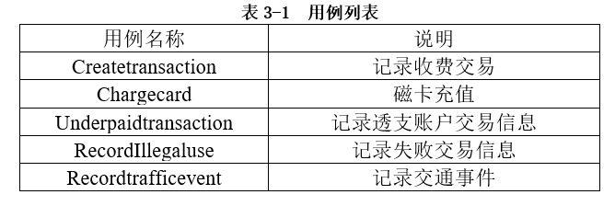
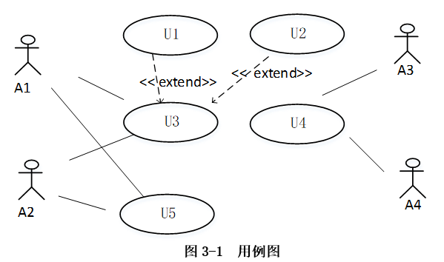
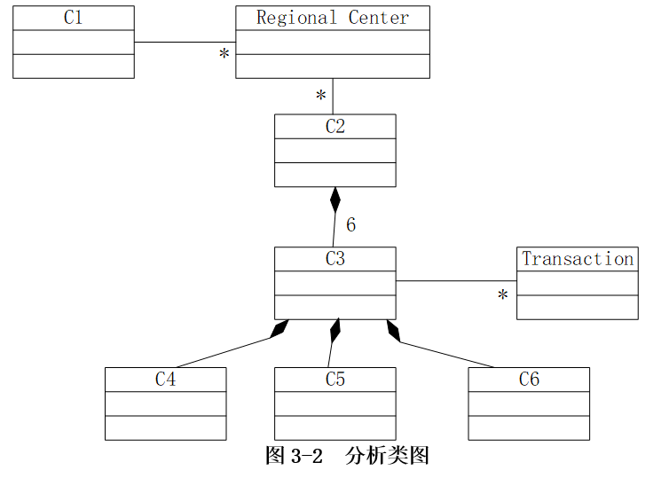
【问题1】（4分）
根据说明中的描述，给出图3－1中A1～A4所对应的参与者名称。
【问题2】（5分）
根据说明中的描述及表3－1，给出图3－1中U1～U5所对应的用例名称。
【问题3】（6分）
根据说明中的描述，给出图3－2中C1~C6所对应的类名。

2016上
阅读下列说明和图，回答问题1至问题3，将解答填入答题纸的对应栏内。
【说明】
某软件公司欲设计实现一个虚拟世界仿真系统。系统中的虚拟世界用于模拟现实世界中的不同环境（由用户设置并创建），用户通过操作仿真系统中的1~2个机器人来探索虚拟世界。机器人维护着两个变量b1和b2，用来保存从虚拟世界中读取的字符。
该系统的主要功能描述如下：
- 机器人探索虚拟世界（RunRobots）。用户使用编辑器（Editor）编写文件以设置想要模拟的环境，将文件导入系统（LoadFile）从而在仿真系统中建立虚拟世界（SetupWorld）。机器人在虚拟世界中的行为也在文件中进行定义，建立机器人的探索行为程序（SetupProgram）。机器人在虚拟世界中探索时（RunProgram），有2种运行模式：
①自动控制（Run）：事先编排好机器人的动作序列（指令（Instruction）），执行指令，使机器人可以连续动作。若干条指令构成机器人的指令集（InstructionSet）。
②单步控制（Step）：自动控制方式的一种特殊形式，只执行指定指令中的一个动作。
（2）手动控制机器人（ManipulateRobots）。选定1个机器人后（SelectRobot），可以采用手动方式控制它。手动控制有4种方式：
①Move：机器人朝着正前方移动一个交叉点。
②Left：机器人原地沿逆时针方向旋转90度。
③Read：机器人读取其所在位置的字符，并将这个字符的值赋给b1；如果这个位置上没有字符，则不改变b1的当前值。
④Write：将b1中的字符写入机器人当前所在的位置，如果这个位置上已经有字符，该字符的值将会被b1的值替代。如果这时b1没有值，即在执行Write动作之前没有执行过任何Read动作，那么需要提示用户相应的错误信息（ShowErrors）。
手动控制与单步控制的区别在于，单步控制时执行的是指令中的动作，只有一种控制方式，即执行下个动作；而手动控制时有4种动作。
现采用面向对象方法设计并实现该仿真系统，得到如图3-1所示的用例图和图3-2所示的初始类图。图3-2中的类“Interpreter”和“Parser”用于解析描述虚拟世界的文件以及机器人行为文件中的指令集。
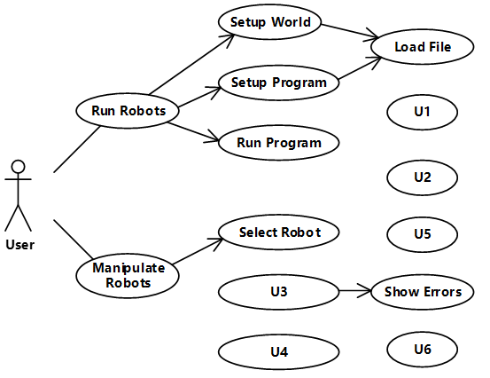
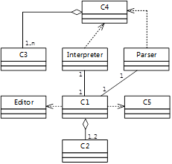
【问题1】（6分）
根据说明中的描述，给出图3-1中U1～U6所对应的用例名。
【问题2】（4分）
图3-1中用例U1～U6分别与哪个（哪些）用例之间有关系，是何种关系？
【问题3】（5分）
根据说明中的描述，给出图3-2中C1～C5所对应的类名。

2015下
阅读下列说明和图，回答问题1至问题3，将解答填入答题纸的对应栏内。
【说明】
某出版社拟开发一个在线销售各种学术出版物的网上商店（ACShop），其主要的功能需求描述如下：
（1）ACShop在线销售的学术出版物包括论文、学术报告或讲座资料等。
（2）ACShop的客户分为两种：未注册客户和注册客户。
（3）未注册客户可以浏览或检索出版物，将出版物添加到购物车中。未注册客户进行注册操作之后，成为ACShop注册客户。
（4）注册客户登录之后，可将待购买的出版物添加到购物车中，并进行结账操作。结账操作的具体流程描述如下：
①从预先填写的地址列表中选择一个作为本次交易的收货地址。如果没有地址信息，则可以添加新地址。
②选择付款方式。ACShop支持信用卡付款和银行转账两种方式。注册客户可以从预先填写的信用卡或银行账号中选择一个付款。若没有付款方式信息，则可以添加新付款方式。
③确认提交购物车中待购买的出版物后，ACShop会自动生成与之相对应的订单。
（5）管理员负责维护在线销售的出版物目录，包括添加新出版物或者更新在售出版物信息等操作。
现采用面向对象方法分析并设计该网上商店ACShop，得到如图3-1所示的用例图和图3-2所示的类图。
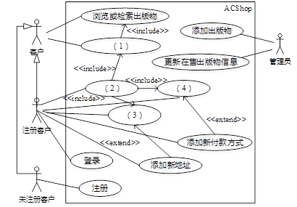
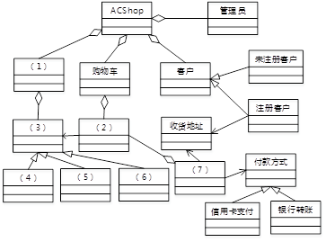
【问题1】（4分）
根据说明中的描述，给出图3-1中（1）～（4）所对应的用例名。
【问题2】（4分）
根据说明中的描述，分别说明用例“添加新地址”和“添加新付款方式”会在何种情况下由图3-1中的用例（3）和（4）扩展而来？
【问题3】（7分）
根据说明中的描述，给出图3-2中（1）～（7）所对应的类名。

2018下
阅读下列说明，回答问题 1 至问题 3，将解答填入答题纸的对应栏内。
【说明】
社交网络平台（SNS）的主要功能之一是建立在线群组，群组中的成员之间可以互相分享或挖掘兴趣和活动。每个群组包含标题、管理员以及成员列表等信息。
社交网络平台的用户可以自行选择加入某个群组。每个群组拥有一个主页，群组内的所有成员都可以查看主页上的内容。如果在群组的主页上发布或更新了信息，群组中的成员会自动接收到发布或更新后的信息。
用户可以加入一个群组也可以退出这个群组。用户退出群组后，不会再接收到该群组发布或更新的任何信息。
现采用面向对象方法对上述需求进行分析与设计，得到如表3-1所示的类列表和如图3-1所示的类图。
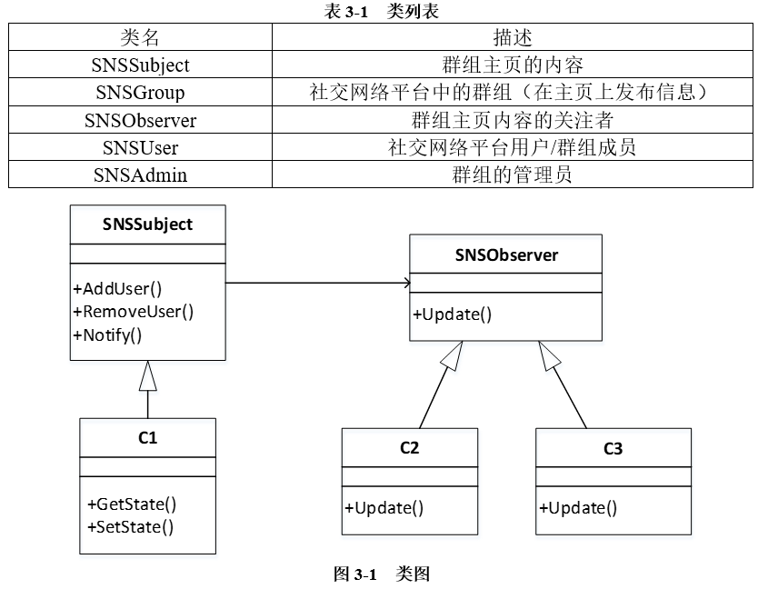
【问题1】（6分）
根据说明中的描述，给出图 3-1 中 C1~ C3 所对应的类名。
【问题2】 (6分)
图 3-1 中采用了哪一种设计模式？说明该模式的意图及其适用场合。
【问题3】 (3分)
现在对上述社交网络平台提出了新的需求：一个群体可以作为另外一个群体中的成员，例如群体A加入群体B。那么，群体A中的所有成员就自动成为群体B中的成员。
若要实现这个新需求，需要对图3-1进行哪些修改？（以文字方式描述）

2017下
阅读下列说明，回答问题 1问题 3，将解答填入答题纸的对应栏内。
【说明】
某大学拟开发一个用于管理学术出版物（Publication）的数字图书馆系统，用户可以从该系统查询或下载已发表的学术出版物。系统的主要功能如下：
1.登录系统。系统的用户（User）仅限于该大学的学生（Student）、教师（Faculty）和其他工作人员（Staff）。在访问系统之前，用户必须使用其校园账户和密码登录系统。
2. 查询某位作者（Author）的所有出版物。系统中保存了会议文章（Conf Paper）、期刊文章（JournalArticle）和校内技术报告（TechReport）等学术出版物的信息，如题目、作者以及出版年份等。除此之外，系统还存储了不同类型出版物的一些特有信息：
（1）对于会议文章，系统还记录了会议名称、召开时间以及召开地点；
（2）对于期刊文章，系统还记录了期刊名称、出版月份、期号以及主办单位；
（3）对于校内技术报告，系统记录了由学校分配的唯一ID。
3. 查询指定会议集（Proceedings）或某个期刊特定期（Edition）的所有文章。会议集包含了发表在该会议（在某个特定时间段、特定地点召开）上的所有文章。期刊的每一期在特定时间发行，其中包含若干篇文章。
4.下载出版物。系统记录每个出版物被下载的次数。
5.查询引用了某篇出版物的所有出版物。在学术出版物中引用他人或早期的文献作为相关工作或背景资料是很常见的现象。用户也可以在系统中为某篇出版物注册引用通知，若有新的出版物引用了该出版物，系统将发送电子邮件通知该用户。
现在采用面向对象方法对该系统进行开发，得到系统的初始设计类图如图3-1所示。
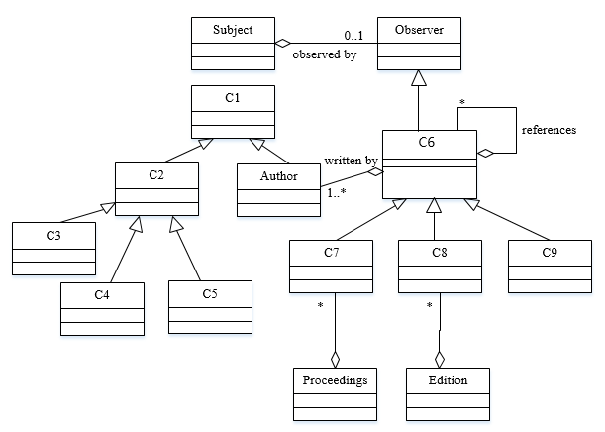
【问题1】（9分）
根据说明中的描述，给出图3-1中C1~C9所对应的类名。
【问题2】（4分）
根据说明中的描述，给出图3-1中类C6~C9的属性。
【问题3】（2分）
图3-1中包含了哪种设计模式？实现的是该系统的哪个功能？

2015上
阅读下列说明和图，回答问题1至问题3，将解答填入答题纸的对应栏内。
【说明】
某物品拍卖网站为参与者提供物品拍卖平台，组织拍卖过程，提供在线或线下交易服务。网站主要功能描述如下：
- 拍卖参与者分为个人参与者和团体参与者两种。不同的团体也可以组成新的团体参与拍卖活动。网站记录每个参与者的名称。
（2）一次拍卖中，参与者或者是买方，或者是卖方。
（3）一次拍卖只拍出来自一个卖方的一件拍卖品；多个买方可以出价：卖方接受其中一个出价作为成交价，拍卖过程结束。
（4）在拍卖结算阶段，买卖双方可以选择两种成交方式：线下成交，买卖双方在事先约定好的成交地点，当面完成物价款的支付和拍卖品的交付；在线成交，买方通过网上支付平台支付物价款，拍卖品由卖方通过快递邮寄给买方。
一次拍卖过程的基本事件流描述如下：
（1）卖方在网站上发起一次拍卖，并设置本次拍卖的起拍价。
（2）确定拍卖标的以及拍卖标的保留价（若在拍卖时间结束时，所有出价均低于拍卖标的保留价，则本次拍卖失败）。
（3）在网站上发布本次拍卖品的介绍。
（4）买方参与拍卖，给出竟拍价。
（5）卖方选择接受一个竟拍价作为成交价，结束拍卖。
（6）系统记录拍卖成交价，进入拍卖结算阶段。
（7）卖方和买方协商拍卖品成交方式，并完成成交。
现采用面向对象方法对系统进行分析与设计，得到如表3-1所示的类列表以及如图3-1所示的类图，类中关键属性与方法如表3-2所示。
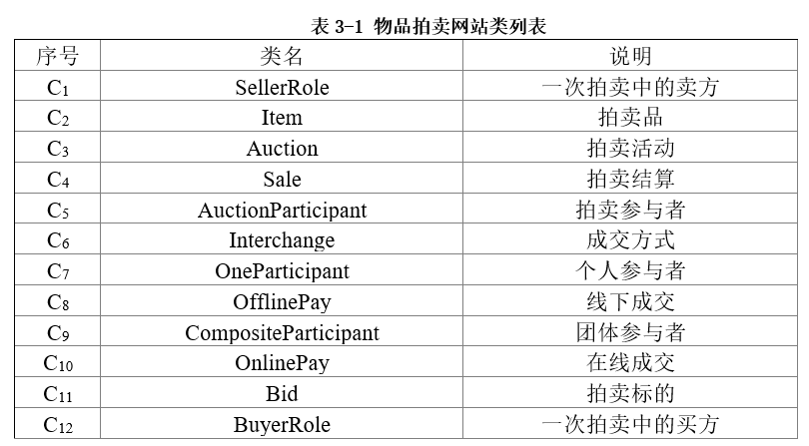
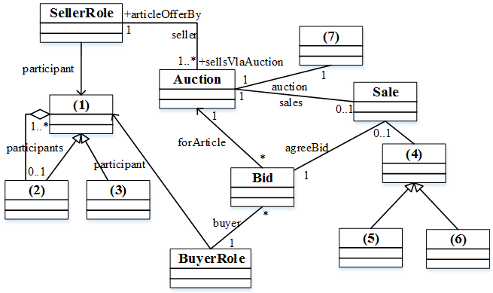
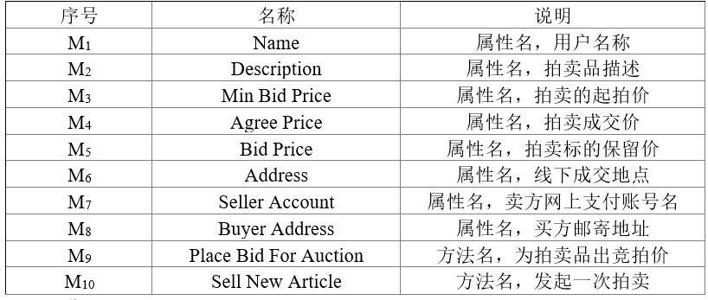
【问题1】（7分）
根据说明中的描述，给出图3-1中（1）～（7）所对应的类名（类名使用表3-1中给出的序号）。
【问题2】(5分)
根据说明中的描述，确定表3-2中的属性/方法分别属于哪个类（类名、方法/属性名使用表3-1、3-2中给出的序号）。
【问题3】（3分）
在图3-1采用了何种设计模式？以100字以内文字说明采用这种设计模式的原因。

2014下
阅读下列说明和图，回答问题1至问题3，将解答填入答题纸的对应栏内。
【说明】
某公司欲开发一个管理选民信息的软件系统。系统的基本需求描述如下：
（1）每个人（Person）可以是一个合法选民（Eligible）或者无效的选民(Ineligible)。
（2）每个合法选民必须通过该系统对其投票所在区域（即选区，Riding）进行注册（Registration）。每个合法选民仅能注册一个选区。
（3）选民所属选区由其居住地址（Address）决定。假设每个人只有一个地址，地址可以是镇（Town）或者城市（City）。
（4）某些选区可能包含多个镇；而某些较大的城市也可能包含多个选区。
现采用面向对象方法对该系统进行分析与设计，得到如图1-1所示的初始类图。
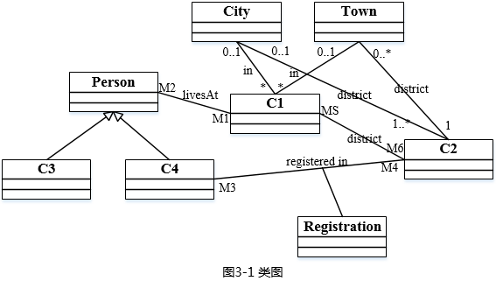

【问题1】 （8分）
根据说明中的描述，给出图1-1中C1～C4所对应的类名（类名使用说明中给出的英文词汇）。
【问题2】（3分）
根据说明中的描述，给出图1-1中M1～M6处的多重度。
【问题3】（4分）
现对该系统提出了以下新需求：
（1）某些人拥有在多个选区投票的权利，因此需要注册多个选区；
（2）对于满足（1）的选民，需要划定其“主要居住地”，以确定他们应该在哪个选区进行投票。
为了满足上述需求，需要对图1-1所示的类图进行哪些修改？请用100字以内文字说明。

2014上
阅读下列说明和图，回答问题1至问题3，将解答填入答题纸的对应栏内。
【说明】
某高校图书馆欲建设一个图书馆管理系统，目前已经完成了需求分析阶段的工作。功能需求均使用用例进行描述，其中用例“借书（CheckOutBooks）”的详细描述如下。
参与者：读者（Patron）。
典型事件流：
1．输入读者ID；
2．确认该读者能够借阅图书，并记录读者ID；
3．输入所要借阅的图书ID；
4．根据图书目录中的图书ID确认该书可以借阅，计算归还时间，生成借阅记录；
5．通知读者图书归还时间。
重复步骤3~5，直到读者结束借阅图书。
备选事件流：
2a．若读者不能借阅图书，说明读者违反了图书馆的借书制度（例如，没有支付借书费用等）
①告知读者不能借阅，并说明拒绝借阅的原因；
②本用例结束。
4a．读者要借阅的书无法外借
①告知读者本书无法借阅；
②回到步骤3。
说明：图书的归还时间与读者的身份有关。如果读者是教师，图书可以借阅一年； 如果是学生，则只能借阅3个月。读者ID中包含读者身份信息。
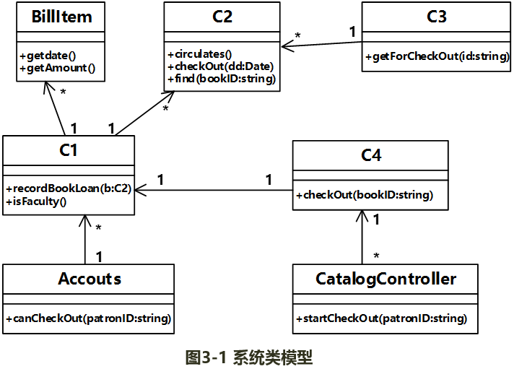
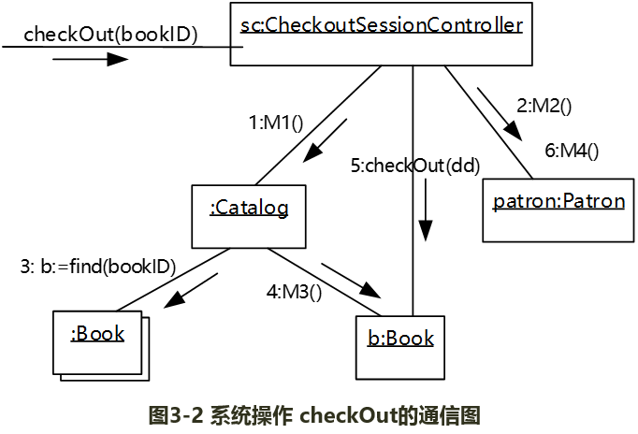
【问题1】（8分）
根据说明中的描述，以及图3-1和图3-2，给出图3-1中C1-C4处所对应的类名（类名使用图3-1和图3-2中给出的英文词汇）。
【问题2】（4分）
根据说明中的描述，以及图3-1和图3-2，给出图3-2中M1-M4处所对应的方法名（方法名使用图3-1和图3-2中给出的英文词汇）。
【问题3】（3分）
用例“借书”的备选事件流4a中，根据借书制度来判定读者能否借阅图书。若图书馆的借书制度会不断地扩充，并需要根据图书馆的实际运行情况来调整具体使用哪些制度。为满足这一要求，在原有类设计的基础上，可以采用何种设计模式？简要说明原因。

2017上
阅读下列系统设计说明，回答问题1至问题3，将解答填入答题纸的对应栏内。
【说明】
某玩具公司正在开发一套电动玩具在线销售系统，用于向注册会员提供端对端的玩具定制和销售服务。在系统设计阶段，“创建新订单 （New Order）”的设计用例详细描述如表 3-1 所示，候选设计类分类如表 3-2 所示，并根据该用例设计出部分类图如图3-1所示。
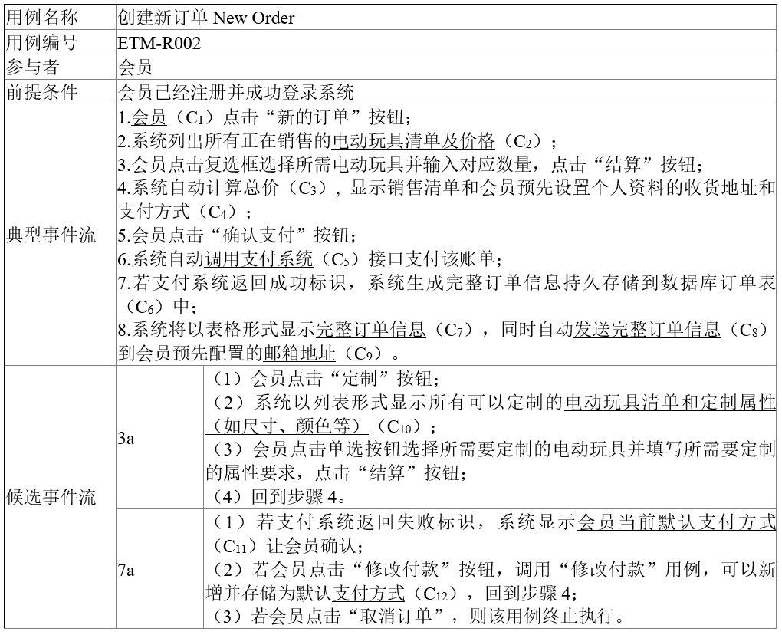
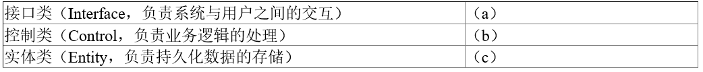
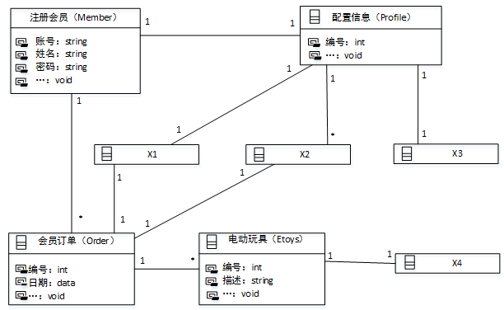
在订单处理的过程中，会员可以点击“取消订单”取消该订单。如果支付失败，该订单将被标记为挂起状态，可后续重新支付，如果挂起超时30分钟未支付，系统将自动取消该订单。订单支付成功后，系统判断订单类型：
- 对于常规订单，标记为备货状态，订单信息发送到货运部，完成打包后交付快递发货；
（2）对于定制订单，会自动进入定制状态，定制完成后交付快递发货。会员在系统中点击“收货”按钮变为收货状态，结束整个订单的处理流程。根据订单处理过程所设计的状态图如图3-2所示。
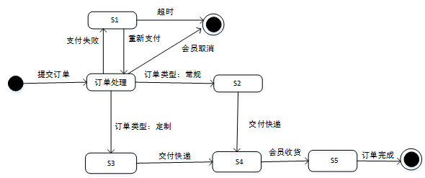
【问题1】（6分）
根据表3-1中所标记的候选设计类，请按照其类别将编号 C1~C12 分别填入表 3-2 中的（a）、（b）和（c）处。
【问题2】 （4 分）
根据创建新订单的用例描述，请给出图3-1中X1~X4处对应类的名称。
【问题3】 （5分）
根据订单处理过程的描述，在图 3-2 中S1~S5处分别填入对应的状态名称。

2016下
阅读下列说明，回答问题1至问题3，将解答填入答题纸的对应栏内。
【说明】
某种出售罐装饮料的自动售货机（ Vending Machine）的工作过程描述如下：
（1）顾客选择所需购买的饮料及数量。
（2）顾客从投币口向自动售货机中投入硬币（该自动售货机只接收硬币）。硬币器收集投入的硬币并计算其对应的价值。如果所投入的硬币足够购买所需数量的这种饮料且饮料数量足够，则推出饮料，计算找零，顾客取走饮料和找回的硬币；如果投入的硬币不够或者所选购的饮料数量不足，则提示用户继续投入硬币或重新选择饮料及数量。
（3）一次购买结束之后，将硬币器中的硬币移走（清空硬币器），等待下一次交易。自动售货机还设有一个退币按钮，用于退还顾客所投入的硬币。已经成功购买饮料的钱是不会被退回的。

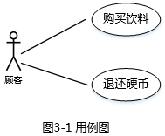
现采用面向对象方法分析和设计该自动售货机的软件系统，得到如图3-1所示的用例图，其中，用例“购买饮料”的用例描述如下。
参与者：顾客。
主要事件流：
1．顾客选择需要购买的饮料和数量，投入硬币；
2．自动售货机检查顾客是否投入足够的硬币；
3．自动售货机检查饮料储存仓中所选购的饮料是否足够；
4．自动售货机推出饮料；
5．自动售货机返回找零。
备选事件流：
2a．若投入的硬币不足，则给出提示并退回到1；
3a．若所选购的饮料数量不足，则给出提示并退回到1 。
根据用例“购买饮料”得到自动售货机的4个状态：“空闲”状态、“准备服务”状态、“可购买”状态以及“饮料出售”状态，对应的状态图如图3-2所示。
所设计的类图如图3-3所示。
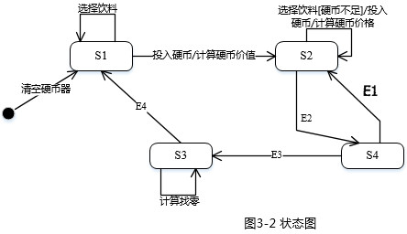
【问题1】（6分）
根据说明中的描述，使用说明中的术语，给出图3-2中的S1～S4所对应的状态名。
【问题2】（4分）
根据说明中的描述，使用说明中的术语，给出图3-2中的E1～E4所对应的事件名称。
【问题3】（5分）
根据说明中的描述，使用说明中的术语，给出图3-3中C1～C5所对应的类名。
